Ejercicios resueltos de Cinemática Directa

Estos ejercicios muestran, paso a paso, cómo los programas que constituyen este proyecto, calculan la matriz de DH, para compararla con los ejercicios ya existentes y comprobar que el resultado obtenido resulta correcto.
Estos programas se desarrollan con una filosofía de modularidad, y se obtendrán diferentes resultados parciales que se guardarán de forma independiente, para poder ser utilizados en otros desarrollos.
Los programas utilizados serán:
- "denavit_hatemberg.c" – Crea las matrices de DH en función del número de articulaciones.
- "introducirDatosMotores.c" – Realiza las preguntas para desarrollar el algoritmo de Denavit-Hartenberg.
- "programaSustituirVariablesMatriz.c" – Sustituye los valores obtenidos desde "introducirDatosMotores.c" en la matriz obtenida con "denavit_hatemberg.c".

Denavit Hartenberg en Cinemática Directa – Ejercicio01 – Robot Cilíndrico (4GDL)

https://ocw.ehu.eus/pluginfile.php/50445/mod_resource/content/8/T5%20CINEMATICA%20OCW_Revision.pdf pg19 (ejercicio)
- "TEMA 5. MODELADO GEOMÉTRICO Y CINEMÁTICO DEL ROBOT" [WWWocw.ehu.eusDoc1] - Esquema del brazo (Pág. 18), parámetros de DH y matrices (Pág. 19), y cinemática inversa (Pág. 23, 24 y 25)

A continuación se muestra un brazo robótico con 4 motores.

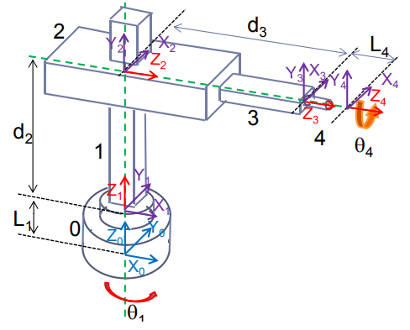Ilustración 1: Modelado cinemático directo de robot cilíndrico con 4 grados de libertad [WWWocw.ehu.eusDoc1] (Pág. 18)
Entre las diferentes opciones posibles de modelado, en función de como se sitúen inicialmente los ejes, en la imagen se muestran los ejes de coordenadas de una manera concreta. Y para que coincida exactamente con el resultado final del programa "programaSustituirVariablesMatriz.c", se adaptará el resultado ofrecido por el programa"introducirDatosMotores.c". Este resultado se guarda en un fichero "CSV" con la forma de una matriz de strings.
En un primer análisis del ejercicio resuelto se puede observar que no tiene ningún ángulo de 90º en el que no intervenga un motor (codos sin motores) por lo que, los ejes sólo coincidirán con la posición de los motores. Por tanto, los ejes z se encontrarán en la misma dirección que el eje de los motores.

Al ejecutar el programa de "denavit_hatemberg.c" lo único que se debe hacer es introducir el número de articulaciones con los que se quiere trabajar. Este número también debería incluir los ejes de 90º en los que no interviene ningún motor, a menos que el usuario haya introducido los datos manualmente y haya ajustado todos los movimientos entre el eje x y el eje z.

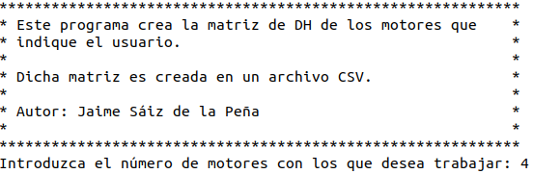Ilustración 2: Elección del número de articulaciones del modelo mediante "denavit_hatemberg.c"
En este caso no interesan todos los ficheros "CSV" que se crean, puesto que tienen otra finalidad que no resulta necesaria, así como tampoco toda la información que se muestra por pantalla por lo que sólo se explicará lo referente a este ejercicio. Los ficheros “CSV” se crean en la misma carpeta donde se encuentra el ejecutable del programa "denavit_hatemberg.c". El archivo que interesa para este problema es “MatrizDHGenerica.csv”.

Meter imagen de los ficheros creados en el directorio...
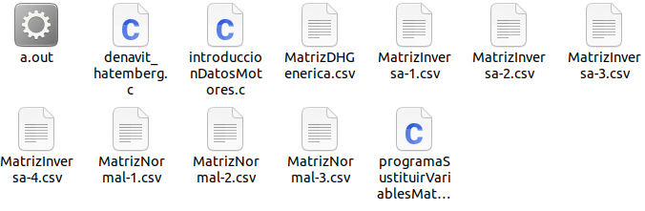

Según el algoritmo de Denavit-Hartenberg se crean 4 matrices por cada articulación, dos de rotación y dos de traslación, aunque algunas de ellas podrían ser una Matriz Identidad. Dichas matrices representan los 4 movimientos que se necesitan para llegar de un sistema de coordenadas (Sistema Cartesiano) a otro. Esos 4 movimientos, como se puede ver a continuación consta de una rotación sobre el eje z (para hacer coincidir el eje x), una transacción sobre el eje z (para que ambas z estén en el mismo plano), una traslación sobre x (para que ambas x estén en el mismo plano) y una rotación sobre el eje x (para que coincidan los ejes z).

=

La matriz resultante del producto de estas cuatro matrices define cada una de las articulaciones de un brazo robótico.
De esta forma, en la siguiente imagen se pueden ver dos de las cuatro matrices creadas como producto . Cabe destacar que los subíndices representan el número de articulación (de 1 a 4).

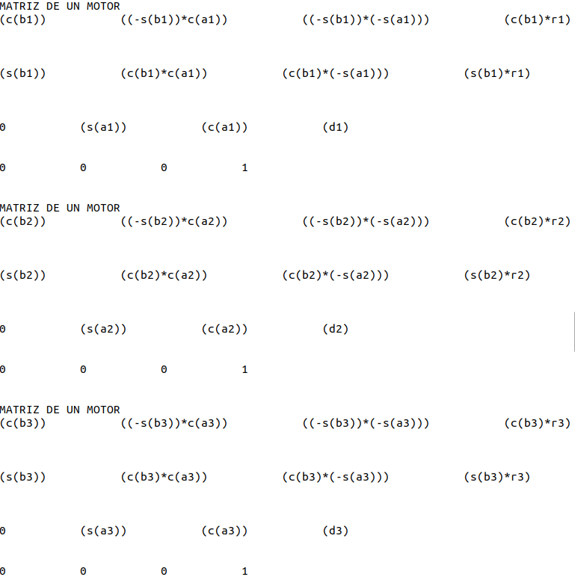Ilustración 3: Resultado parcial de la ejecución de "denavit_hatemberg.c" sobre un terminal sobre ubuntu
Una vez obtenidas las matrices de cada articulación, se aplica la fórmula para obtener la matriz genérica de DH para 4 motores. Por tanto, para obtener la matriz de DH se multiplicarán las matrices de cada articulación.

Debido al gran tamaño del resultado de dicha multiplicación, a continuación sólo se muestra el resultado de la primera fila de la matriz separando las celdas por una serie de espacios:

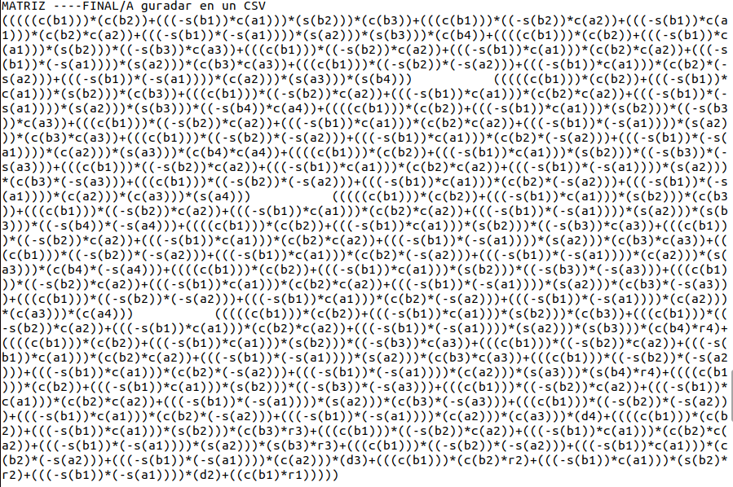Ilustración 4: Primera fila de la matriz resultante de la ejecución de "denavit_hatemberg.c" para 4 articulaciones sobre un terminal sobre ubuntu
Cabe destacar que esta matriz se guarda como un string en un fichero "CSV" por lo que, más tarde habrá que sustituir los valores obtenidos en el siguiente paso.

En el ejercicio original resuelto ("TEMA 5. MODELADO GEOMÉTRICO Y CINEMÁTICO DEL ROBOT" [WWWocw.ehu.eusDoc1] - parámetros de DH y matrices (Pág. 19)), se desarrolla esta misma matriz, mucho más simple, debido a que se simplifican las variables desde un inicio, aplicando los ceros correspondientes y simplificando las funciones trigonométricas (no es posible en este programa debido a su finalidad) pero se corresponde con la matriz anterior calculada mediante "denavit_hatemberg.c".

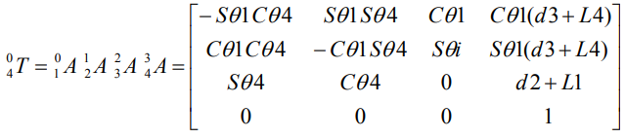Ilustración 5: Matriz original resultante de la ejecución del algoritmo de Denavit-Hartenberg en la referencia [WWWocw.ehu.eusDoc1] (Pág. 19)
Una vez obtenida la matriz genérica de DH se deben obtener los valores a sustituir en dicha matriz. Para ello, el programa "introducirDatosMotores.c" recogerá los datos necesarios, realizando una serie de preguntas que facilitan la interpretación de los pasos del algoritmo de DH. Se pueden introducir tanto a través de un fichero "CSV" (previamente creado en otra ejecución del programa o modificado desde una ejecución anterior) como manualmente.

Ilustración 6: Ejecución de "introducirDatosMotores.c" para la introducción de articulaciones con codos o motores
Cambiar "importar los datos" por "importar los datos desde un fichero CSV".

En este caso como no se ha ejecutado previamente la aplicación se elige la opción de generar nuevos datos ("0").

Una vez establecida la forma de entrada de datos se tiene que introducir el número de articulaciones sin motor, por ejemplo, codos de 90º. Esto se debe a que dichos codos también se deberán considerar como “motores”, y por tanto, llevarán asignados un sistema de coordenadas propio. La pregunta que hace referencia a esta cuestión es la siguiente:

Ilustración 7: Definición de codos en "introducirDatosMotores.c"
Cambiar "sentidos" por "ejes".
Y empezar siempre con mayúsculas.

En este caso se ha introducido un "0" ya que en todo cambio de dirección hay un motor. Para continuar, hay que pasar al programa el número de motores con los que queremos trabajar, en el problema actual, "4".

Ilustración 8: Definición del número de motores en "introducirDatosMotores.c"
A partir de ahora se pueden dar dos casos, que el usuario tenga ya los parámetros de DH calculados o que los quiera obtener a través de unas preguntas. El programa pregunta al usuario cuál de las dos opciones desea:

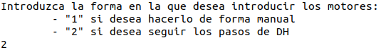Ilustración 9: Ejecución de "introducirDatosMotores.c" para la introducción de articulaciones con codos o motores
En este caso, se seguirán los pasos de DH para mostrar cómo se obtienen los sistemas de coordenadas y cómo se pueden modificar (aunque la solución inicial fuese igual de válida) para que el resultado concuerde con el del ejercicio a comprobar.
De esta forma, se determina que el eje de giro del primer motor está perpendicular al suelo, y el resto de ejes de los motores están paralelos tanto al usuario como al suelo.

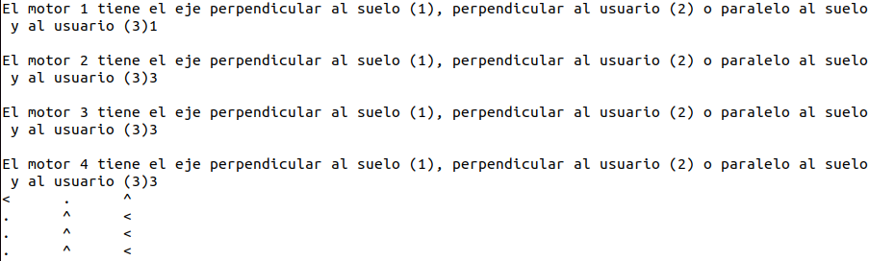Ilustración 10: Definición de características de los motores en "introducirDatosMotores.c"
Tras la ejecución, se observa cómo el programa ha definido unos ejes de coordenadas posibles para este problema, en el que cada símbolo una dirección ("<" izquierda, ">" derecha, "^" hacia arriba y "." hacia el usuario).
Como se mencionaba anteriormente, esta opción puede ser válida, pero en este caso, no coincide exactamente con los ejes de coordenadas asignados al robot inicial por lo que, se modificarán para que el resultado sea el mismo.
A la hora de modificar los datos tenemos dos opciones, la primera se muestra de la siguiente manera:

Ilustración 11: Cambio de eje X con actualización automática del eje Y en "introducirDatosMotores.c"
En este caso, se debe comprobar que, si nos situamos en el motor i-1, para llegar al motor i, lao laapuntan hacia el motor i. Esta opción sólo permite cambiar el eje x, actualizándose automáticamente el eje y, sin que el usuario tenga que hacer ningún cambio, y respetando así la regla de la mano derecha. Debido a que se necesitan cambiar también los ejes z para que coincida el problema con el dibujo, se marca la opción no ('n') y se forzará el cambio de los ejes en la siguiente pregunta. ????????

La siguiente pregunta permite al usuario forzar el cambio de los ejes de coordenadas. En este caso, el programa no comprobará que se cumplen las reglas de la mano derecha, ni la viabilidad de la ejecución del programa con dichos parámetros por lo que, sólo se recomienda para comprobaciones, como en este caso.

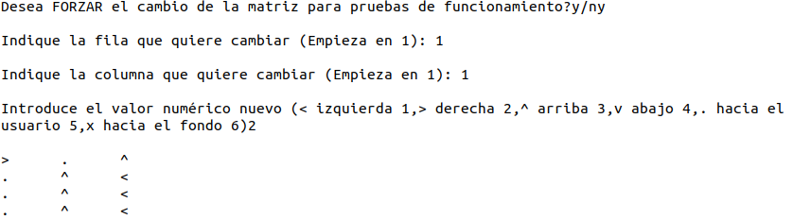Ilustración 12: Forzado del cambio de ejes de coordenadas en "introducirDatosMotores.c"
El procedimiento es simple, mientras se indique que se quiere seguir forzando cambios, se pregunta en bucle como en el ejemplo anterior la fila, columna y nuevo carácter a introducir.
Se debe introducir de forma numérica tal y como se ve en el ejemplo siguiendo la leyenda.
El resultado en este caso será el siguiente:

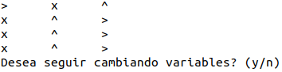Ilustración 13: Proceso de modificación de cambio de ejes en "introducirDatosMotores.c"
Se aprecia como los ejes están orientados en el mismo sentido (no sólo dirección) que en el dibujo inicial del que se partía.

Una vez el usuario ha definido todos los ejes, empiezan las preguntas que permitirán generar los parámetros de DH. Dichas preguntas relacionan siempre el motor en el que se está (i) y el motor al que se quiere llegar (i+1). En el caso del motor 1, algunos valores podrían no parecer lógicos debido a que, en este programa el eje de coordenadas "0" se crea a partir del "1", aunque no esté representado. No obstante, se puede considerar de cualquier manera contestando adecuadamente a las preguntas que se formulan.
Las preguntas se agrupan por motores como se ve en la siguiente imagen:

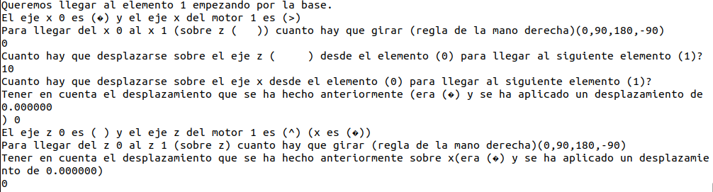Ilustración 14: Preguntas para alcanzar los parámetros de DH para un primer motor en "introducirDatosMotores.c"
En este caso, como está creado el eje de coordenadas, habrá que fijarse en el dibujo para contestar a las preguntas.

La primera pregunta, pide al usuario introducir los grados que hay que girar sobrepara que ycoincidan (D-H 10). El giro es siempre de la primera hacia la segunda respetando la regla de la mano derecha. En este caso el valor es "0" como se ha introducido en el programa.

La segunda pregunta, se refiere a la distancia que hay que trasladarse sobre el eje z desde el Sistema de Coordenadas 0 para llegar al Sistema de Coordenadas 1 (D-H 11). En este caso, la distancia es L1, y en la ejecución del programa se le ha asignado un valor de "10".

La tercera pregunta es igual a la anterior, solo que el desplazamiento es sobre el eje x (D-H 12). En este caso por tanto, será "0" ya que el desplazamiento solo tiene lugar en z.

La tercera pregunta hace referencia al giro que hay que realizar sobre el eje z para que los ejes x coincidan (D-H 13). Como ya coinciden el valor introducido es "0".

En esta serie de preguntas, el usuario debe ser consciente de que los cambios son acumulativos por lo que, tendrá que tenerlos en cuenta a la hora de responder las preguntas. Por ejemplo, si en la primera preguntacambia de dirigirse hacia la derecha (>) a hacerlo hacia el fondo (x) porque (se supone que)se dirige también hacia el fondo, tendríamos un giro de 90º que afectaría a la x que, para las siguientes preguntas tendría ese nuevo sentido. De hecho, en este caso no se ha producido pero, sucede precisamente en el siguiente motor.

Una vez acabado con un motor se pasa al siguiente, y así sucesivamente, hasta analizar todas las articulaciones. Sin embargo, en sucesivas articulaciones, como sí que existen articulaciones anteriores con un eje de coordenadas bien definido, ya no hay lugar para la interpretación del problema (en el apartado anterior se podía considerar el eje de coordenadas 0 de distintas formas). A continuación se muestra cómo se han contestado las preguntas sobre este motor.

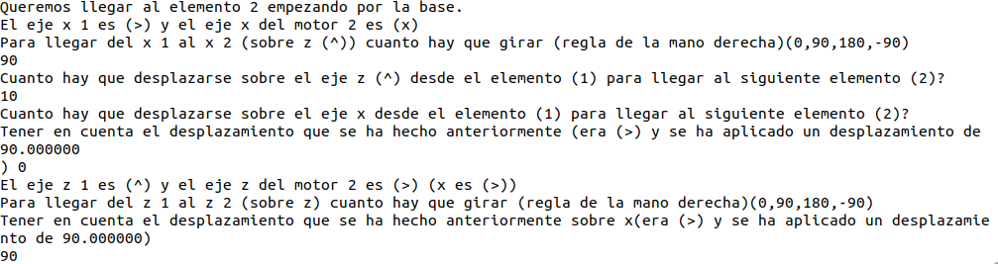Ilustración 15: Otras preguntas para alcanzar los parámetros de DH para el segundo motor en "introducirDatosMotores.c"
En este segundo caso, se ha de realizar un giro sobrepara el que el programa indica que apunta hacia arriba (^) para que coincidan los ejes x del motor 1 y 2. El giro necesario son +90º.
En cuanto a la distancia que hay que desplazarse sobre el ejepara llegar al siguiente motor, si se observa la imagen inicial, se ve que ha sido nombrado como d2. En este caso, se ha asignado el valor de "10" a d2.
El desplazamiento sobre el ejees "0" ya que tan sólo existe un desplazamiento en.
En este caso, se indica quetenía el sentido (>) pero recuerda que se ha aplicado un giro de 90º por lo que ha pasado a ser (x)????. Aplicando este cambio enel giro que se ha de realizar es de 90º para que coincidany.

Se continua con el tercer motor.

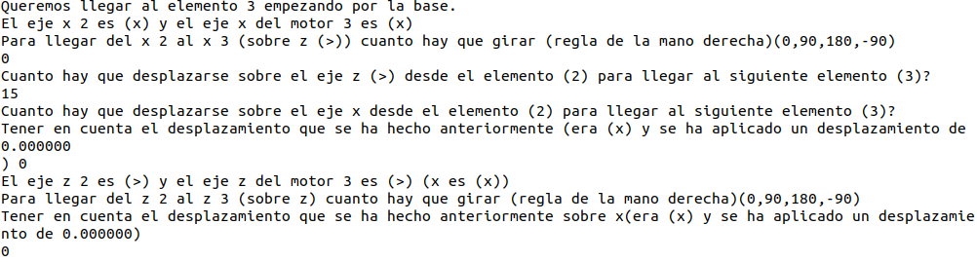Ilustración 16: Otras preguntas para alcanzar los parámetros de DH para el tercer motor en "introducirDatosMotores.c"
Tantocomoson iguales por lo que, no hay que realizar ningún giro sobre.
El desplazamiento sobre z, si se observa el dibujo y la flecha del programa, es de l3 y en este caso, se le ha dado un valor de "15".
Al igual que en el caso anterior, tampoco hay desplazamiento sobre el ejepor lo que, el valor es "0".
Ademásyya están alineadas por lo que, la tercera pregunta también será "0".

Finalmente se contestan las preguntas para el cuarto y último motor del problema:

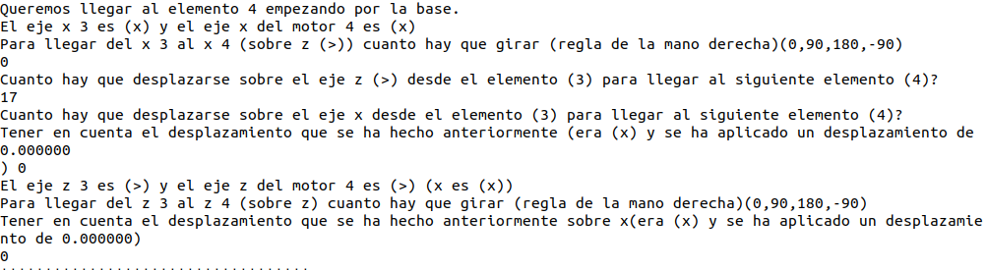Ilustración 17: Otras preguntas para alcanzar los parámetros de DH para el cuarto motor en "introducirDatosMotores.c"
Se observa que el giro sobrees "0" ya que,yya coinciden.
El desplazamiento sobre, si se observa el dibujo inicial, es de d3. En este caso se ha asignado a "l4" un valor de "17".
Respecto al eje x, no hay ningún desplazamiento por lo que el valor es "0" y, al no haber ningún giro sobre z y coincidiry, el último apartado también será "0".

Una vez acabadas las preguntas, el programa nos muestra el resultado final, los parámetros de DH para el problema que se ha ido introduciendo. En este caso es el siguiente:

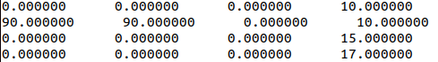Ilustración 18: Parámetros de DHen "introducirDatosMotores.c"
Cada fila representa una articulación cuyas columna representanrespectivamente.
Si se compara con el resultado de la tabla de DH del ejercicio, teniendo en cuenta el orden diferente de las columnas, se comprueba que coinciden a excepción de las, que representa el giro de los motores a partir del "0" (posición inicial en este caso) que se le ha establecido respecto a los ejes del Sistema de Coordenadas teniendo en cuenta que.

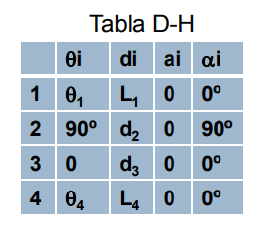Ilustración 19: Parámetros de DHen [WWWocw.ehu.eusDoc1]
La tabla de DH calculada se guarda de forma automática en un fichero "CSV" con el nombre de "ParametrosDHespecificos.csv". Este archivo será necesario para la ejecución del siguiente programa y, como el archivo “MatrizDHGenerica”, debe estar en la misma carpeta que el programa "programaSustituirVariablesMatriz.c". El archivo "ParametrosDHespecificos.csv" tiene el siguiente formato:

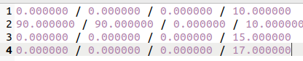Ilustración 20: Archivo "ParametrosDHespecificos.csv" con los parámetros de DH
Hay que tener en cuenta que, aunque el orden no coincida con el orden en la tabla de DH, no afecta al funcionamiento del programa.

Finalmente se ejecuta el programa "programaSustituirVariablesMatriz.c", programa que devuelve la matriz de DH ya calculada, sustituyendo los parámetros de DH en la matriz de DH.

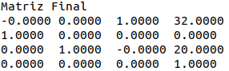Ilustración 21: Matriz calculada con "programaSustituirVariablesMatriz.c", sustituyendo los parámetros de DH en la matriz de DH
Todas las matrices resultantes serán de 4x4, tal y como era la matriz genérica que se guardaba en un fichero "CSV" al principio, y se han sustituido los valores introducidos para obtener este resultado. Para demostrar que esta solución es correcta, se sustituyen los valores que se han asignado a las variables, en la matriz solución que se proponía en el ejercicio, obteniendo el siguiente resultado, que coincide con el resultado anterior:

Ilustración 22: Matriz resultante de sustituir los valores que se han asignado a las variables, en la matriz solución que se proponía en el ejercicio original [WWWocw.ehu.eusDoc1]

Denavit Hartenberg en Cinemática Directa – Ejercicio02 – Robot esférico (3 GDL)

https://ocw.ehu.eus/pluginfile.php/50445/mod_resource/content/8/T5%20CINEMATICA%20OCW_Revision.pdf pg23 (ejercicio)
- "TEMA 5. MODELADO GEOMÉTRICO Y CINEMÁTICO DEL ROBOT" [WWWocw.ehu.eusDoc1] - Esquema del brazo (Pág. 23), parámetros de DH y matrices (Pág. 23).

El objetivo de la resolución de este problema es la demostración, mediante la comparativa del resultado del programa y la solución del ejercicio, del buen funcionamiento del programa. Además sirve como ejemplo de uso del mismo.

A continuación se muestra un brazo robótico con 3 motores.

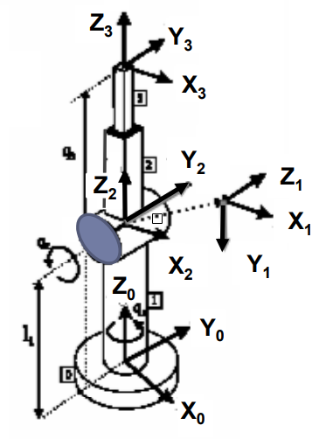

Entre las diferentes opciones posibles de modelado, en función de como se sitúen inicialmente los ejes, en la imagen se muestran los ejes de coordenadas de una manera concreta. Y para que coincida exactamente con el resultado final del programa "programaSustituirVariablesMatriz.c", se adaptará el resultado ofrecido por el programa"introducirDatosMotores.c". Este resultado se guarda en un fichero "CSV" con la forma de una matriz de strings.
En un primer análisis del ejercicio resuelto se puede observar que no tiene ningún ángulo de 90º en el que no intervenga un motor (codos sin motores) por lo que, los ejes sólo coincidirán con la posición de los motores. Por tanto, los ejes z se encontrarán en la misma dirección que el eje de los motores.

Al ejecutar el programa de "denavit_hatemberg.c" lo único que se debe hacer es introducir el número de articulaciones con los que se quiere trabajar. Este número también debería incluir los ejes de 90º en los que no interviene ningún motor, a menos que el usuario haya introducido los datos manualmente y haya ajustado todos los movimientos entre el eje x y el eje z.
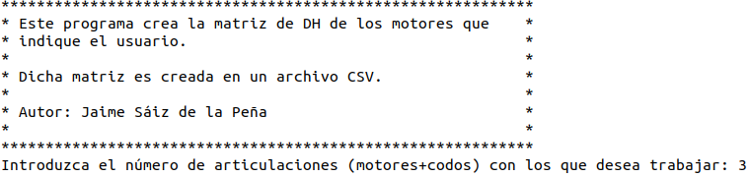
En este caso no interesan todos los ficheros "CSV" que se crean, puesto que tienen otra finalidad que no resulta necesaria, así como tampoco toda la información que se muestra por pantalla por lo que sólo se explicará lo referente a este ejercicio. Los ficheros “CSV” se crean en la misma carpeta donde se encuentra el ejecutable del programa "denavit_hatemberg.c". El archivo que interesa para esta resolución es “MatrizDHGenerica.csv”.

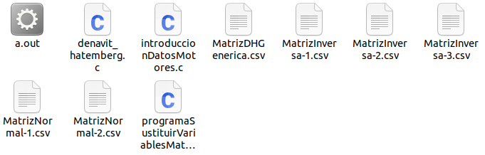

Según el algoritmo de Denavit-Hartenberg se crean 4 matrices por cada articulación, dos de rotación y dos de traslación, aunque algunas de ellas podrían ser una Matriz Identidad. Dichas matrices representan los 4 movimientos que se necesitan para llegar de un sistema de coordenadas (Sistema Cartesiano) a otro. Esos 4 movimientos, como se puede ver a continuación consta de una rotación sobre el eje z (para hacer coincidir el eje x), una transacción sobre el eje z (para que ambas z estén en el mismo plano), una traslación sobre x (para que ambas x estén en el mismo plano) y una rotación sobre el eje x (para que coincidan los ejes z).

La matriz resultante del producto de estas cuatro matrices define cada una de las articulaciones de un brazo robótico.
De esta forma, en la siguiente imagen se pueden ver dos de las cuatro matrices creadas como producto . Cabe destacar que los subíndices representan el número de articulación (de 1 a 3).
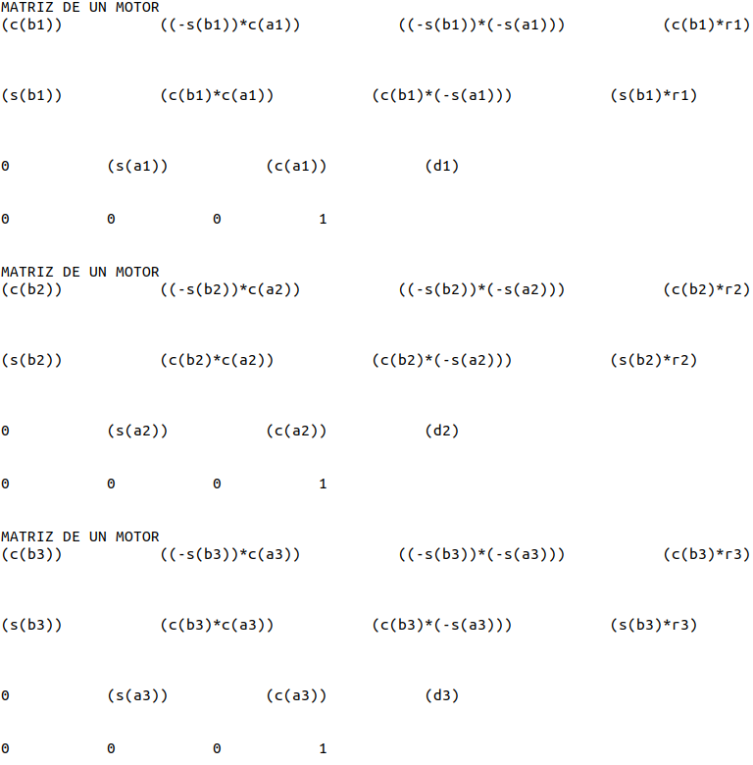

Una vez obtenidas las matrices de cada articulación, se aplica la fórmula para obtener la matriz genérica de DH para 3 motores. Por tanto, para obtener la matriz de DH se multiplicarán las matrices de cada articulación. A continuación se muestra el resultado de dicha multiplicación separadas las celdas de cada linea por una serie de espacios:
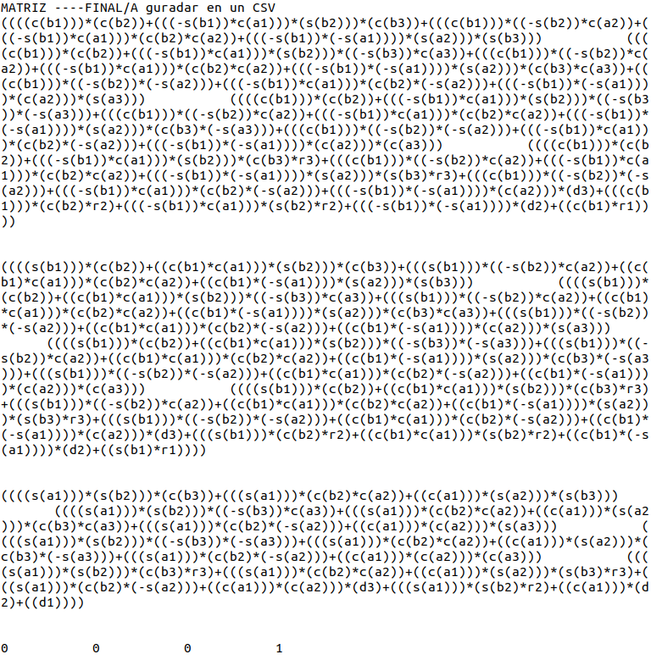
Cabe destacar que esta matriz se guarda como un string en un fichero "CSV" por lo que, más tarde habrá que sustituir los valores obtenidos en el siguiente paso.

Una vez obtenida la matriz genérica de DH se deben obtener los valores a sustituir en dicha matriz. Para ello, el programa "introducirDatosMotores.c" recogerá los datos necesarios, realizando una serie de preguntas que facilitan la interpretación de los pasos del algoritmo de DH. Se pueden introducir tanto a través de un fichero "CSV" (previamente creado en otra ejecución del programa o modificado desde una ejecución anterior) como manualmente.

Seguidamente se introduce el número de articulaciones en las que no hay motor. En este caso 0.

En este caso se ha introducido un "0" ya que en todo cambio de dirección hay un motor. Para continuar, hay que pasar al programa el número de motores con los que queremos trabajar, en el problema actual, "3".

A partir de ahora se pueden dar dos casos, que el usuario tenga ya los parámetros de DH calculados o que los quiera obtener a través de unas preguntas. El programa pregunta al usuario cuál de las dos opciones desea:

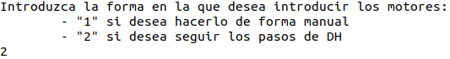

En este caso, se seguirán los pasos de DH para mostrar cómo se obtienen los sistemas de coordenadas y cómo se pueden modificar (aunque la solución inicial fuese igual de válida) para que el resultado concuerde con el del ejercicio a comprobar.
De esta forma, se determina que el eje de giro del primer motor está perpendicular al suelo, y el resto de ejes de los motores están paralelos tanto al usuario como al suelo.

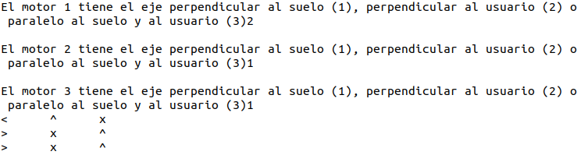
Tras la ejecución, se observa cómo el programa ha definido unos ejes de coordenadas posibles para este problema, en el que cada símbolo marca una dirección ("<" izquierda, ">" derecha, "^" hacia arriba y "x" hacia el fondo).
Como se mencionaba anteriormente, esta opción puede ser válida, pero en este caso, no coincide exactamente con los ejes de coordenadas asignados al robot inicial por lo que, se modificarán para que el resultado sea el mismo.
A la hora de modificar los datos tenemos dos opciones, la primera se muestra de la siguiente manera:

En este caso será la opción que se utilice, debido a que los ejes z si que coinciden y tan solo hay que adaptar los ejes de coordenadas e . Esta opción solo permite cambiar la x, no obstante la y se actualiza de forma automática siguiendo la regla de la mano derecha. A la hora de cambiar el eje se indica que linea se quiere modificar y que nuevo valor tendrá.

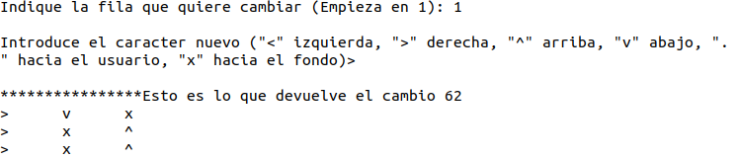
Se aprecia como los ejes están orientados en el mismo sentido (no sólo dirección) que en el dibujo inicial del que se partía incluido el eje .

Una vez el usuario ha definido todos los ejes, empiezan las preguntas que permitirán generar los parámetros de DH. Dichas preguntas relacionan siempre el motor en el que se está (i) y el motor al que se quiere llegar (i+1). En el caso del motor 1, algunos valores podrían no parecer lógicos debido a que, en este programa el eje de coordenadas "0" se crea a partir del "1", aunque no esté representado. No obstante, se puede considerar de cualquier manera contestando adecuadamente a las preguntas que se formulan.
Las preguntas se agrupan por motores como se ve en la siguiente imagen:

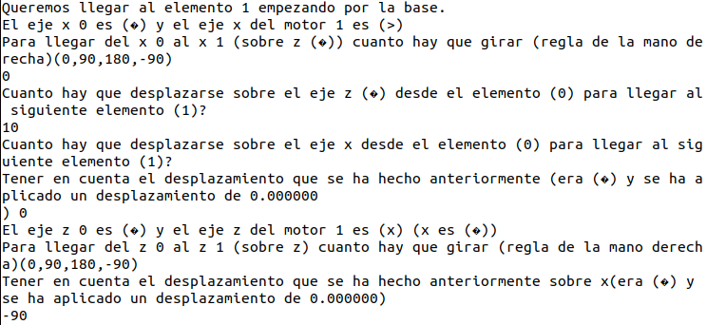
En este caso, como está creado el eje de coordenadas, habrá que fijarse en el dibujo para contestar a las preguntas.

La primera pregunta, pide al usuario introducir los grados que hay que girar sobrepara que ycoincidan (D-H 10). El giro es siempre de la primera hacia la segunda respetando la regla de la mano derecha. En este caso el valor es "0" como se ha introducido en el programa.

La segunda pregunta, se refiere a la distancia que hay que trasladarse sobre el eje z desde el Sistema de Coordenadas 0 para llegar al Sistema de Coordenadas 1 (D-H 11). En este caso, la distancia es l1, y en la ejecución del programa se le ha asignado un valor de "10".

La tercera pregunta es igual a la anterior, solo que el desplazamiento es sobre el eje x (D-H 12). En este caso por tanto, será "0" ya que el desplazamiento solo tiene lugar en z.

La tercera pregunta hace referencia al giro que hay que realizar sobre el eje z para que los ejes x coincidan (D-H 13). Para llegar al eje desde se debe girar sobre -90º siguiendo la regla de la mano derecha.

Una vez acabado con un motor se pasa al siguiente, y así sucesivamente, hasta analizar todas las articulaciones. Sin embargo, en las sucesivas articulaciones, como sí que existen articulaciones anteriores con un eje de coordenadas bien definido, ya no hay lugar para la interpretación del problema (en el apartado anterior se podía considerar el eje de coordenadas 0 de distintas formas). A continuación se muestra cómo se han contestado las preguntas sobre este motor.

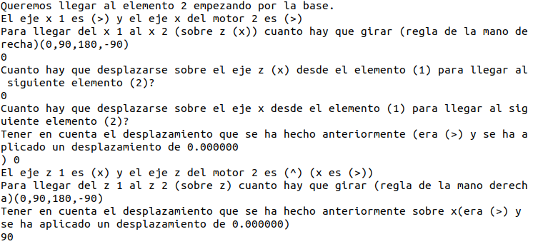
En este segundo caso, es igual a por lo que no se produce ningún giro sobre .
En cuanto al desplazamiento, no existe desplazamiento ni sobre el eje de coordenadas ni sobre el eje , por tanto se introducen dos ceros.
Siendo y al no haber sufrido ningún desplazamiento, para llegar de a aplicando la regla de la mano derecha hay un giro de 90º.

Se continua con el tercer y último motor.

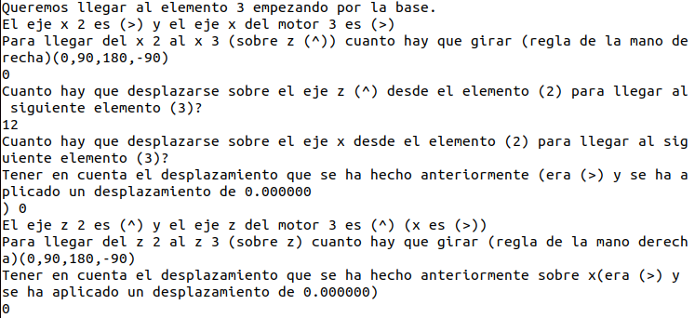
Tantocomoson iguales por lo que, no hay que realizar ningún giro sobre.
El desplazamiento sobre , si se observa el dibujo y la flecha del programa, es de q3 y en este caso, se le ha dado un valor de "12".
Al igual que en el caso anterior, tampoco hay desplazamiento sobre el ejepor lo que, el valor es "0".
Ademásyya están alineadas por lo que, la tercera pregunta también será "0".

Una vez acabadas las preguntas, el programa nos muestra el resultado final, los parámetros de DH para el problema que se ha ido introduciendo. En este caso es el siguiente:
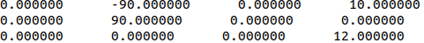

Cada fila representa un motor y cada columna representarespectivamente. Si se compara con el resultado de la tabla de DH del ejercicio, se comprueba que coinciden a excepción de las, que representa el giro de los motores a partir del 0 que se le ha establecido respecto a los ejes de coordenadas teniendo en cuenta que.

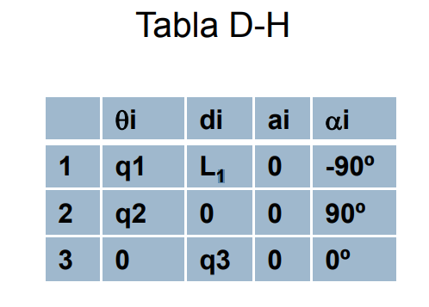

Esta tabla de DH se guarda de forma automática en un archivo "CSV" con el nombre de "ParametrosDHespecificos.csv". Este archivo será necesario para la ejecución del siguiente programa y asi como el archivo “MatrizDHGenerica” debe estar en la misma carpeta que el programa "programaSustituirVariablesMatriz.c". El archivo "ParametrosDHespecificos.csv" tiene el siguiente aspecto:

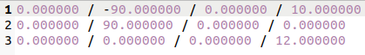
Aunque el orden no coincida con el orden en la tabla de DH, no afecta al funcionamiento del programa.

